ZÁVĚREČNÉ ZKOUŠKY PODLE JEDNOTNÉHO ZADÁNÍ PRO ŽÁKY SE SOUBĚŽNÝM POSTIŽENÍM VÍCE VADAMI

Metodická informace pro školy k materiálu Závěrečná zkouška podle jednotného zadání ve škole – školní rok 2014–2015

Autorkou metodického materiálu je
Mgr. Ludmila Štarhová
Střední škola F. D. Roosevelta pro tělesně postižené
Křižíkova 1694/11, 612 00 Brno
Tel.: 539 086 672
E-mail: sstpm@qmail.cz
http: http://www.ssfdr.cz/

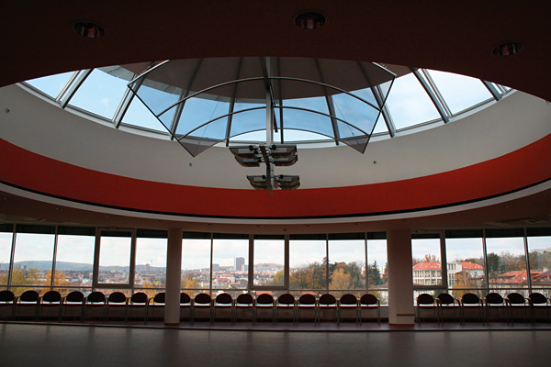

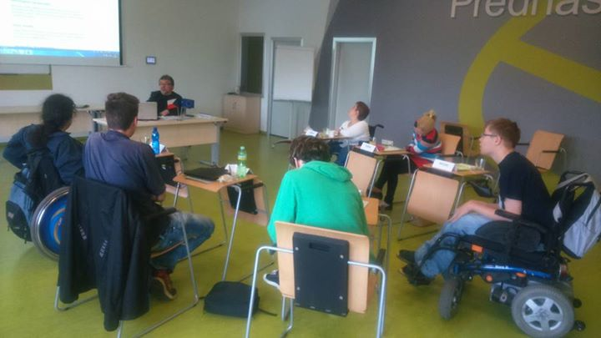

V souvislosti s novelou školského zákona, která ukládá školám povinnost konat závěrečné zkoušky v učebních oborech podle témat stanovených v jednotném zadání pro příslušný obor vzdělání, budou již ve školním roce 2014–2015 závěrečné zkoušky podle jednotného zadání skládat také žáci se SOUBĚŽNÝM POSTIŽENÍM VÍCE VADAMI (VV).
Souběžným postižením více vadami rozumíme pro potřeby tohoto textu kombinaci tělesného postižení s mentálním postižením případně smyslovým postižením (zrakovým, sluchovým, vadami řeči). Vlivem komplexního postižení mozku je postižen celý pohybový systém, intelekt, případně oblast sluchu, zraku a řeči. Nerozvíjí se dostatečně vnímání a představy v plné míře a tím jsou postiženy i myšlenkové procesy. K projevům postižení pohybového aparátu se přidává v případě mentálního postižení také zpoždění duševního vývoje, snížení schopnosti učit se a nepřiměřené sociální přizpůsobení. Problémy se vyskytují v oblasti paměti, pozornosti, psaní i řeči.
V případě zrakového postižení se k projevům tělesného postižení přidávají také obtíže způsobené ztrátou zrakové ostrosti, postižením šíře zorného pole, strabismem, poruchami binokulárního vidění nebo poruchami barvocitu. Zrakové postižení ovlivňuje orientaci v prostoru. Žáci s tímto typem postižení se hůře orientují v textu, jsou rychleji unavitelní, potřebují více času z důvodu práce
s individuálními kompenzačními pomůckami, musí dodržovat zrakovou hygienu, mohou mít problémy s porozuměním čteného textu, pokud pracují s pojmy založenými na zrakem vnímané realitě.
V případě sluchového postižení dochází k omezení nebo znemožnění kvalitní komunikace s okolím
a žák s těžší vadou sluchu zpravidla zvládá pouze s obtížemi (případně nezvládá vůbec) formální
a obsahovou stránku mluvené řeči. To se projevuje např. zvláštnostmi tvorby slovní zásoby a rozvoje konverzace, potížemi se souvislým mluveným i písemným projevem, poruchami výslovnosti, ale
i potížemi při osvojování a chápání abstraktních pojmů a potížemi s porozuměním čteným textům. V neposlední řadě způsobuje sluchové postižení i omezenou orientaci v prostoru.
Vady řeči se projevují různým stupněm narušení komunikačních schopností žáka. Příčinou může být centrální porucha řeči (částečná až úplná dysfázie) či afázie (ztráta již vyvinuté řeči), případně získaná neurotická nemluvnost, poruchy v oblasti zvuku řeči, plynulosti řeči, artikulace nebo poruchy hlasu. V neposlední řadě jsou poruchy komunikačních schopností průvodním příznakem jiného, dominantního senzorického, motorického nebo mentálního postižení.
Souběžné postižení více vadami ovlivňuje výkon žáka u závěrečných zkoušek v závislosti na typu a stupni postižení a to u všech zkoušek – písemné, praktické i ústní.
Vyučující při výuce žáků se souběžným postižením více vadami vycházejí ze závěrů zpráv z psychologického vyšetření speciálně pedagogického centra (SPC). Výuka se uskutečňuje s využitím podpůrných opatření, která navrhlo SPC. Vyučující od prvního ročníku ověřují a přizpůsobují jednotlivé metody a formy výuky pro konkrétní žáky. Volí a zpřesňují podpůrná opatření také s ohledem na jejich využití u závěrečných zkoušek, především s ohledem na výjimečnost závěrečných zkoušek jako nestandardní situace, která silně ovlivňuje psychiku žáků a při které se jednotlivé projevy postižení vlivem únavy ze soustředění a stressu zhoršují.
Na základě zkušeností vyučujících žáků se souběžným postižením více vadami z výuky a názorů na to, jakým způsobem by školy měly realizovat nové závěrečné zkoušky u těchto žáků, doporučujeme dalším školám:
- Soustředit se při přípravě ZZ na možnosti uzpůsobit podmínky konání závěrečných zkoušek pro žáky se SVP vyplývající z platné školské legislativy. Jedná se především o § 16 školského zákona o vzdělávání dětí, žáků a studentů se speciálními vzdělávacími potřebami, odst. 2,
bod c, který mimo jiné ukládá školám povinnost stanovit při ukončování vzdělávání žáků se SVP vhodné podmínky odpovídající jejich potřebám a při jejich hodnocení přihlížet k povaze postižení nebo znevýhodnění. Dále jde o vyhlášku 73/2005 Sb. o vzdělávání dětí, žáků
a studentů se speciálními vzdělávacími potřebami a dětí, žáků a studentů mimořádně nadaných ve znění vyhlášky č. 147/2011 Sb., která stanoví vyrovnávací a podpůrná opatření při vzdělávaní žáků se SVP, jež je třeba uplatnit rovněž při ukončování vzdělávání.
- Uzpůsobení podmínek pro vykonání závěrečných zkoušek navrhují žákovi vyučující odborných předmětů. Vycházejí z dlouhodobé znalosti žáka, stupně a povahy jeho postižení, náročnosti jednotlivých zkoušek (písemné, praktické, ústní) v příslušném oboru vzdělání, z konzultací s pracovníky speciálně pedagogického centra, samotným žákem a jeho rodiči. Je vhodné, aby vyučující jednotlivé kroky s žákem probírali a vysvětlovali a také komunikovali s rodiči, kteří hrají velkou roli především v domácí přípravě. Na základě této spolupráce vzniká doporučení školského poradenského zařízení, ve kterém jsou stanovena konkrétní podpůrná opatření k vykonání jednotlivých závěrečných zkoušek:
- využití dopomoci asistenta pedagoga (u písemných zkoušek zajistit, aby nebyli rušeni ostatní žáci)
- prodloužení časového limitu pro vypracování zadání závěrečné zkoušky (prodloužení doby přípravy před ústní zkouškou je nutno zvážit vzhledem k náročnosti na psychiku žáka)
- využití alternativního způsobu komunikace v průběhu zkoušky (převedení zadání s využitím programu pro alternativní komunikaci prostřednictvím symbolů apod.)
- využití PC pro vypracování zadání, případně upraveného PC (upravená klávesnice, zvukový výstup apod.)
- formální úpravy zadání závěrečné zkoušky (např. zvětšování textu)
- přeformulování zadání podle pravidel strukturovaného učení (strukturalizace pokynů, otázek a činností s využitím vizuální podpory a motivačních stimulů)
- využití dalších kompenzačních pomůcek pro vypracování závěrečné zkoušky
- V kompetenci ředitele školy je stanovit další způsoby individuální podpory žáka se souběžným postižením více vadami při závěrečných zkouškách, které vycházejí z práce s žákem během jeho dosavadního vzdělávání a jež není nutné stanovit v posudku poradenského zařízení, protože nepřesahují legislativní požadavky na průběh a obsah závěrečných zkoušek. Jsou to například:
- vyžití názorných pomůcek především obrázků, schémat, vzorníků, modelů apod.
- uplatňování pozitivní motivace, povzbuzování žáka, oceňování jeho snahy v průběhu závěrečných zkoušek
- pobízení k činnosti žáka, informování o čase, zklidňování žáka při nadměrné rozrušenosti
- stanovení individuálních přestávek v průběhu především praktických závěrečných zkoušek
- průběžná kontrola, zda žák rozuměl zadání tématu, kladení doplňujících otázek
- Škola musí mít také zpracovaná pravidla pro řešení mimořádných situací, které mohou v průběhu závěrečných zkoušek vzniknout vlivem aktuálního zhoršení zdravotního stavu žáka v důsledku stressu ze zkoušek (epileptický záchvat, křeče, náhlé snížení hladiny cukru v krvi
u žáků s diabetem apod.).
- Velmi přínosná by mohla být spolupráce běžné školy, která řeší novou závěrečnou zkoušku
u individuálně integrovaného žáka se souběžným postižením více vadami, s vybranou speciální školou pro žáky se zdravotním postižením při přípravě závěrečných zkoušek. Také školy samostatně zřízené pro žáky se zdravotním postižením si mohou vzájemně vyměňovat informace a zkušenosti a sdělovat nové podněty, které lze považovat za přenositelné z jedné školy na ostatní.

PŘI ZÁVĚREČNÝCH ZKOUŠKÁCH JE NUTNÉ VŽDY BRÁT OHLED NA DŮSLEDKY SOUBĚŽNÉHO POSTIŽENÍ VÍCE VADAMI, KTERÉ MOHOU MÍT NEGATIVNÍ VLIV NA VÝKONY ŽÁKŮ:

Obecně platí, že pokud je k tělesnému postižení přidruženo mentální nebo smyslové postižení mohou být žáci méně samostatní, snadněji unavitelní, potřebují proto individuální přestávky (z důvodu nutné relaxace svalových skupin apod.) – což je podnětem k navýšení času pro konání závěrečných zkoušek.

- Při písemné zkoušce
se jedná zejména o to, že žáci se mohou hůře orientovat v textu (např. z důvodu zhoršené koordinace oko – ruka, zrakové vady);
- potřebují proto více času k napsání textu (např. z důvodu volby speciální psací techniky, náročné manipulace s kompenzačními pomůckami z hlediska koordinace oko – ruka a obtížnější koordinace obou rukou); případně asistenci při zápisu textu a manipulaci se zkušební dokumentací;
- rovněž mohou potřebovat více času k přečtení tištěného textu a ke zpětné kontrole napsaného;
- také mohou být limitováni v grafickém projevu (malování obrázků, rýsování apod.);

- Při praktické zkoušce
se jedná zejména o to, že často mívají obtíže v oblasti hrubé motoriky (samostatný pohyb)
i jemné motoriky (grafomotorika, oromotorika);
- potřebují proto různé kompenzační pomůcky, uzpůsobené nástroje, stroje, pracovní nářadí a pomůcky, strukturalizaci pokynů a činností příp. asistenci při manipulaci se zkušební dokumentací, materiály, výrobky apod.);

- Při ústní zkoušce
jde zejména o to, že mohou mít symptomatickou poruchu řeči (zejména dysartrii nebo koktavost); narušené koverbální chování (např. souhyby, spastické součiny mimických svalů, neudržení očního kontaktu), zvýšenou trému před zkušební komisí atd.
- potřebují proto více času na přípravu i na formulaci odpovědi, nápomoc od zkoušejících formou konkrétních otázek umožňujících krátké a jednoznačné odpovědi, případně přítomnost asistenta jako tlumočníka; při vážných komunikačních obtížích je možné zkoušku uskutečnit například i formou chatování mezi vyučujícím a žákem, případně využít jiný náhradní komunikační systém, se kterým žák pracoval.
